Bierkaart

Beer is the answer,
But I can’t Remember
the question.
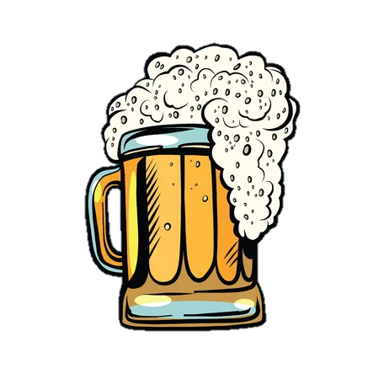

Pilsner

veltins van de tap :

0.25l : 2,95
0.40l : 4,70
0.50l : 5,90

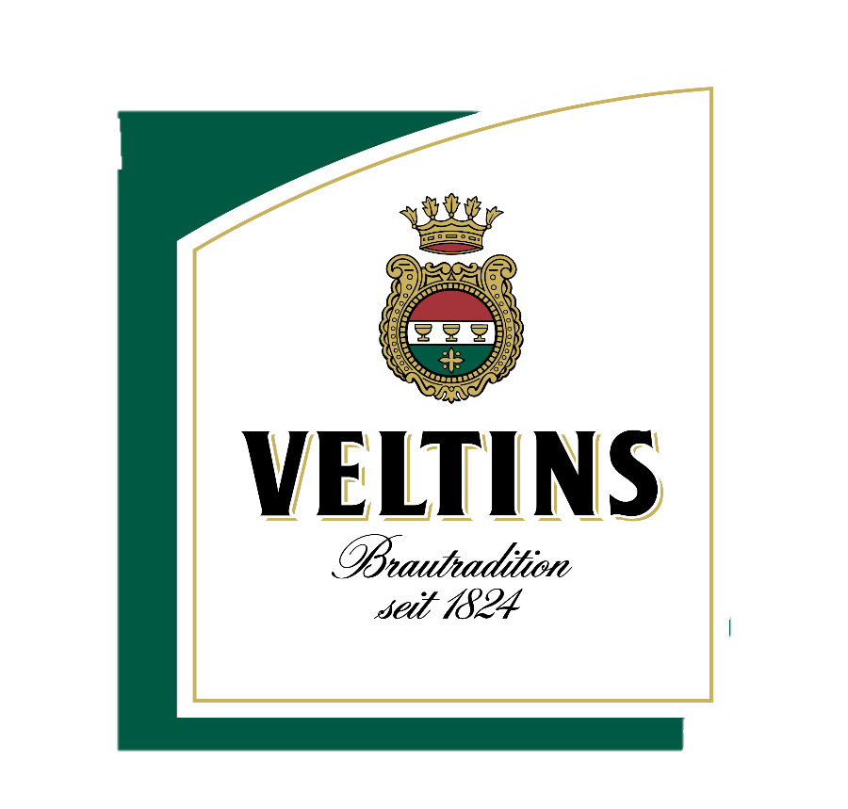

Op de fles :

Palm bier : 3,25
Amstel bier : 3,25

Speciaal bieren

Weizen bier:

Maisel’s weisse

Heerlijk duits weizen biertje lekker fris, romig en zeer smaakvol.

Alcohol : 5,1 %
Inhoud : 0,33L
4,25

Duits speciaal bier :

Grevensteiner

Het ongefilterde Grevensteiner Original is een robuust landbier, dat wordt gebrouwen met zacht bronwater en vers geoogste hop. Traditierijke mouten verlenen het bier zijn barnsteenkleurige glans en zijn volronde smaak.

Alcohol : 5,2 %
Inhoud : 0.33l
3,50
Radler/alcoholvrije bieren

Veltins radler ( 0.0% ) :

Een intens aroma met echt citroensap, het prikkelende fruitzuur en de lichte bitterheid kenmerken de smaak van deze radler.

Alcohol : 2,4% / 0,0%
Inhoud : 0,33L
3,50

Grevensteiner Radler :

De uitgebalanceerde mix van 48% Grevensteiner Original en 52% limonade geeft de Grevensteiner Natur-Radler een complex aroma van volle body en fruitig-frisse citroen.

Alcohol : 2,5:%
Inhoud : 0,33l
3,50

Veltins pilsner 0.0% :

De smaak van Veltins Pilsener 0,0% zal u snel overtuigen. Door de nieuwe technologie blijft de typische smaak van het pils nog beter bewaard. De krachtige en aangenaam prikkelende smaak verfrissen en overtuigen over de gehele linie.

Inhoud : 0.33l
3.50

Brand weizen 0.0% :

Een Weizen zoals ’t hoort, maar dan lekker alcoholvrij, met een extra frisse, fruitige smaak en een zachte afdronk.

Inhoud : 0.33l
3.25

Liefmans :

Liefmans is een sprankelend fruitbier met een lichtrode kleur. Het bier heeft een frisse intense smaak van aardbeien, frambozen, krieken, vlierbessen en bosbessen.

Alcohol : 3.8%
Inhoud : 0.25l
3.75

Brouwerij Westerwolde is een ambachtelijke bierbrouwerij opgericht in 2017. Gevestigd in een voormalige biggenschuur op het bedrijf van de familie Verweij in Vlagtwedde, gelegen in het hart van de mooie gemeente Westerwolde.

De bierbrouwerij is een min of meer uit de hand gelopen hobby van vader Harm en zoon Thijs Verweij. Samen brouwen ze met zorg, liefde en aandacht de verschillende soorten speciaalbier en zijn ze voortdurend bezig om nieuwe recepten te proberen en het gehele brouwproces te optimaliseren.

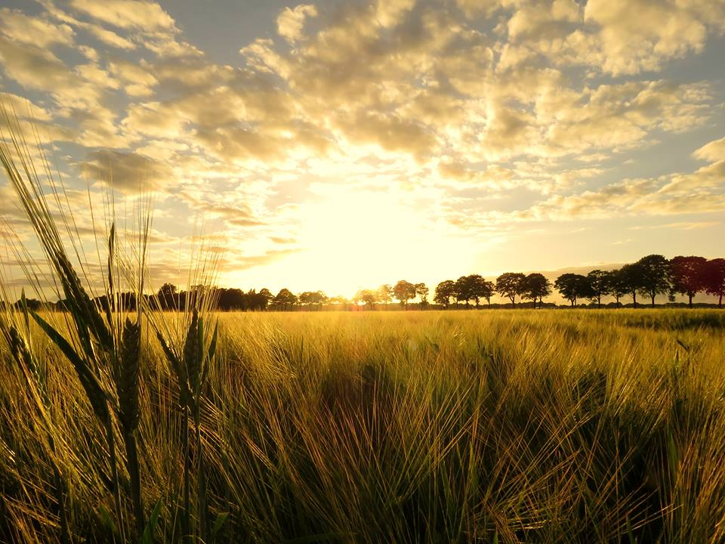
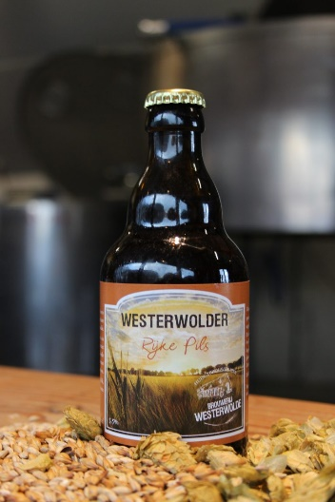
Rijke pils :

De rijke pils heeft zijn rijke smaak te danken aan de geroosterde mout. Dit geeft het bier een notige, moutige smaak die normaal niet aanwezig is in een pils.

Alcohol : 5.2%
Inhoud : 0.33l
4,50

Sterke blonde :
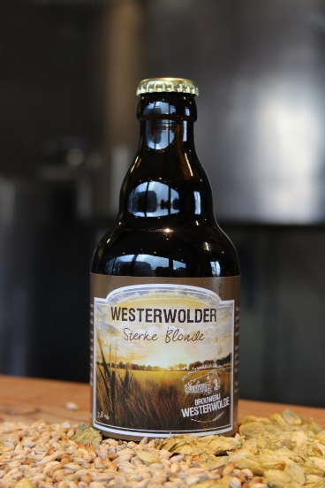
De sterke blonde behoort tot de ‘strong ales’, een bovengistend blond bier hoog in alcohol.

Alcohol : 7.8%
Inhoud : 0.33l
4,50

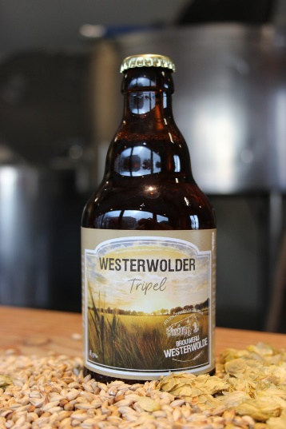
Triple :

De tripel is een bovengistend bier met veel alcohol. Licht van kleur, sterk van smaak.

Alcohol : 8.5%
Inhoud : 0.33l
4,50

Gerrit zijn keuze :
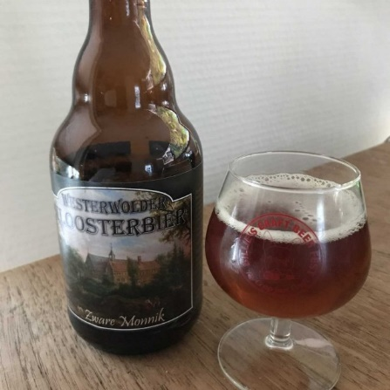
De westerwolder kloosterbier
De zware monnik

Zware Monnik is een stevige geniet-bier van het type Barleywine (Gerstewijn); hoog in alcohol en vol van smaak, zoals het een Gerstewijn betaamt. Gebrouwen op ambachtelijke wijze met zacht Westerwolds water. Zorgvuldig geselecteerde hop en geroosterde mout.

Alcohol : 11%
Inhoud : 0.33L
4.95

